Hayat Yayınları Tanıtım Bülteni
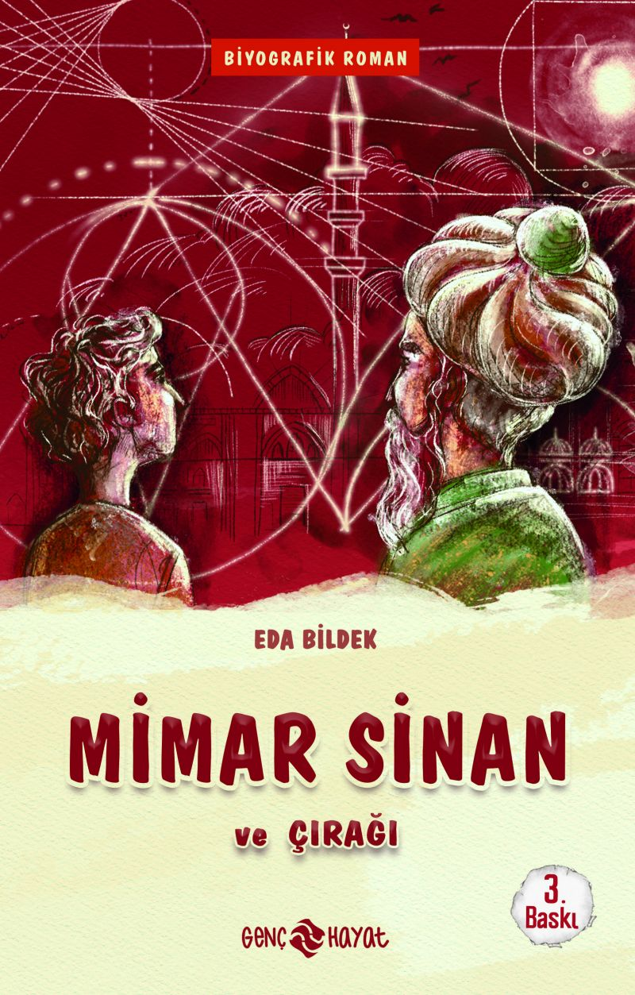 | Eser Adı: MİMAR SİNAN VE ÇIRAĞI / MEDENİYET MİMARLARIMIZ 2  Yazar Adı: Eda Bildek  Cilt Bilgisi:  Kitap Dili: Türkçe  İç Sayfa: HOLMEN SB 65  Kapak: BRISTOL 230  Selefon Türü: MAT SELEFON  Basım Tarihi: 2024  Sayfa Sayısı: 192  Kitap Boyutları: 13,5 X 21 mm  ISBN No: 9786059562454  Etiket Fiyatı: 160,00 TL
Kitap Tanıtım Yazısı : (Arka Kapak)

YÜZLERCE ESERİ BULUNAN MİMARLARIN ŞAHI: MİMAR SİNANSelim, heyecanla sıranın kendisine gelmesini bekliyordu. Sonunda önündeki onca öğrenciden sonra içeri girdi. Dışarıda bahar havası hâkimdi. Tüm ailesinin kendisini avluda heyecanla beklediğini biliyordu. Dedesinin emeklerini, babasının hayallerini düşündü. Büyük gün gelip çatmıştı. Yetenek Avcısı’nın ekibi olarak başarmalıydılar. Selim ve arkadaşları heyecanla ayrı ayrı jürinin karşısına geçmişlerdi. Her biri de Mimar Sinan Akademisi’nin öğrencisi olmak için ter döküyorlardı.Selim, hazırladığı maketi jürinin önüne koyarak her birine tebessüm etti. Birazdan taşları konuşturan, mimarî yapıların ustası Sinan’ı ve eserlerini anlatacaktı. Sinan’ın çırağı olarak o da maketini konuşturacaktı. Ancak bu şekilde Mimar Sinan’ın öğrencisi olmayı başaracaktı.
Kitabın detay sayfasına buradan ulaşabilirsiniz :
https://hayatyayinlari.com/kitaplar/eda-bildek-mimar-sinan-ve-ciragi-medeniyet-mimarlarimiz-2-1110.html
Genç Hayat



